

**ОТЧЕТ О ВЫПОЛНЕНИИ**

**практической работы № 9**

Выполнил: ст.гр. ИСП 9-23

Федулкин Максим Юрьевич

Специальность: 09.02.07

Информационные системы и программирование

Проверил: преподаватель Кумскова И.А.

Москва

2022

Задание 1

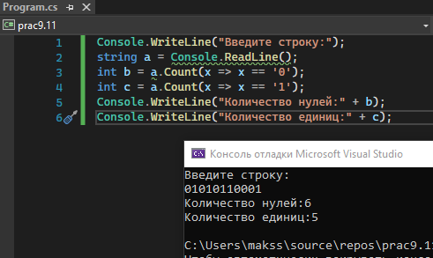

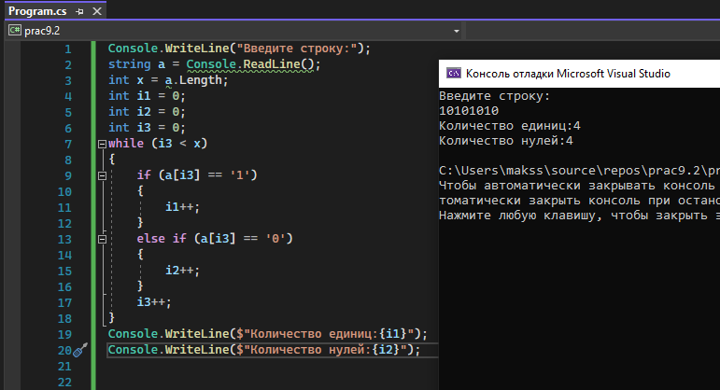

Задание 2

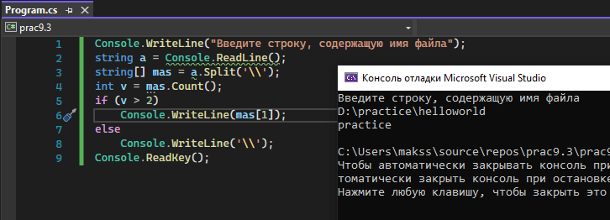

Контрольные вопросы:

1.Способы создать строку: Самый простой способ построить символьную строку — воспользоваться строковым литералом. Например, в следующей строке кода переменной ссылки на строку str присваивается ссылка на строковый литерал: string str = "Пример строки"; В данном случае переменная str инициализируется последовательностью символов "Пример строки". Объект типа string можно также создать из массива типа char. Например ... Как только объект типа string будет создан, его можно использовать везде, где только требуется строка текста, заключенного в кавычки.

2.Тип данных строк: string

3.Максимально возможная длина строки: максимальный размер объекта String может составлять в памяти 2 ГБ, или около 1 миллиарда символов.

4.Величина типа данных, совместимая по присваиванию с отдельным символом строки: char

5.Осуществление доступа к отдельному символу строки: определение индексов первого и последнего вхождения заданной подстроки или любого символа из заданного набора в данную строку. Index Of, Index OfAny, LastIndex Of, LastIndexOfAny.

6.Функция (процедура) - аналог операции сцепления (+) при работе со строками: Concat